튜브 및 조합 시스템

|  |  |  |
| --- | --- | --- |
| 2018-05-07 | 전 인호 | 초안 작성 |
| 2018-05-09 | 전 인호 | 4.2.11. 변경 |
| 2018-07-12 | 전 인호 | 튜브시스템 변경 및 능력치에 관한 문서 추가 |

1. 개요

* 튜브와 스킬 조합에 관하여 정의한다.
* 기획자는 PC가 조합 할 수 있는 형태의 스킬을 염두해 기획 하여야 한다.

2. 기획 의도

* 게임 내 스킬 조합에 관련된 아이템의 역할을 하기 때문에 그에 대한 타 부서의 이해를 돕기 위해 작성함.

3. 튜브

3.1. 튜브의 정의

* 튜브는 NPC 사망 처리 이후 나오는 조합 구성 품이다..
* PC는 튜브의 소모를 통해 조합하고 스킬을 만들어 낼 수 있다.

3.2. 튜브의 획득

* NPC가 사망하면 확률에 의하여 튜브를 드롭 된다.
* PC가 드롭된 튜브 근처에 접근 하게 되면 상호작용 키를 이용하여 획득 할 수 있다.

3.2. 에 대한 상호작용 키는 UI기획서 초안.pptx를 확인한다.

3.3. 튜브의 종류

* Style: 스킬 제작 시 type, 데미지, 타격 횟수에 쿨타임에 영향을 주는 튜브이다.
* Enhancer: 스킬 제작 시 Fx와 상태이상, 쿨타임에 영향을 튜브이다.
* Cooler: 스킬 제작 시 재사용 대기시간감소에 영향을 주는 튜브이다.
* Relic: 스킬 고유의 독특한 특수효과를 부여하는 튜브이다.

3.4. 튜브의 조합

3.4.1 공통사항

* 각 튜브는 Grade에 따라서 점수가 부여되고 드롭 시 랜덤으로 모든 점수를 수집 할 때 까지 부여한다.
* PC는 Style, Enhancer, Cooler를 소모하여 스킬을 조합 할 수 있다.

3.4.2. 조합 방법

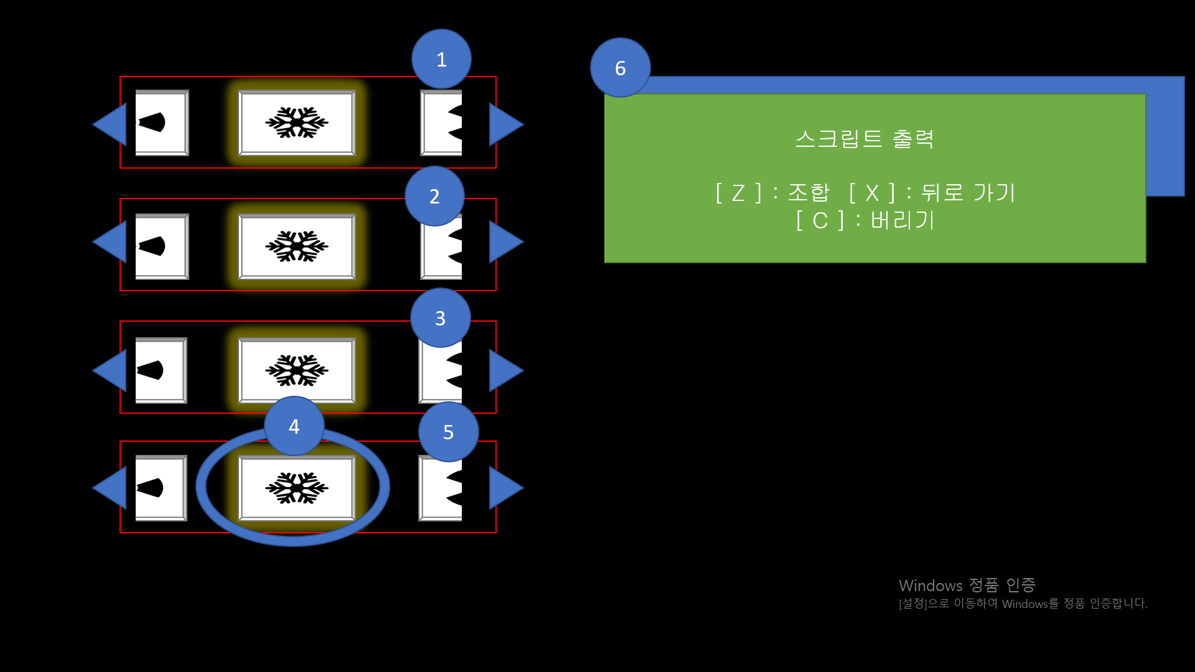

|  |  |
| --- | --- |
| No. | 내용 |
| 1 | Style 소켓 선택 레일 |
| 2 | Enhancer 소켓 선택 레일 |
| 3 | Cooler 소켓 선택 레일 |
| 4 | 활성화된 튜브 |
| 5 | Relic 소켓 선택레일 |
| 6 | 활성화된 튜브에 대한 스크립트 |

* 플레이어가 [F]키를 누르면 활성상태[1]에 있는 튜브가 소모되며, 스킬이 조합된다.

3.4.3. 조합 실패

* Style의 attack_type이 Enhancer의 meleeSoket, rangeSoket, bounceSoket, dashSoket에서 False로 체크 되어 있으면 조합 할 수 없다.
* 시스템 메시지로 ‘튜브의 호환성이 맞지 않습니다.’ 출력한다.

3.4.5. 부가기능

3.4.5.1 Grade별 점수

* 튜브의 해당 Grade만큼 점수를 가지고 있으며 이를 통해서 새로운 능력치를 가져 올 수 있다. 드랍 될 당시 랜덤으로 능력치를 가져오며 모든 점수를 사용해야 한다.
* 자세한 내용은 TubeTrat..csv확인

3.4.5.1 Company

* 활성상태된 모든 튜브의 company 컬럼이 같은 경우 스킬에 부가적인 효과가 부여된다.
* 자세한 사항은 company.docx 참고

3.4.5.2. Relic

* 활성화 상태에서 Relic 튜브가 없어도 조합이 가능하다.
* 스킬 조합 시 Relic 튜브가 활성상태라면 해당 Relic 튜브의 데이터 내에서 부과효과를 부여한다.
* 자세한 사항은 Relic.docx 참고

4. 데이터

4.1. 데이터

4.2. 데이터의 입력

4.2.1. cid

* cid는 스킬을 구분하기 위한 int형 구분자이다.
* 4자리수의 형태를 띄며 아래와 같은 규칙을 가진다.

|  |  |  |
| --- | --- | --- |
| 1 | 2 | 3, 4 |
| 소켓 종류 | Grade | 튜브 고유 번호 |
| 3 | 4 | 00 |

* 위와 같이 3400인 경우 쿨러 소켓에 달인 등급에 00번째 튜브이다.
* PC튜브 종류는 Style(1), enhancer(2), cooler(3), relic(4)로 구분된다.
* NPC튜브 종류는 Style(5), enhancer(6), cooler(7), relic(8)로 구분된다.
* Grade는 애송이의(0), 폭력배의(1), 격투가(2), 달인(3)로 구분된다.

4.2.2. name

* Name은 소켓을 구분하기 위한 String형 구분자이다.

4.2.3. name_kor

* name_Kor은 튜브 조합 시 스킬의 이름으로 출력될 String형 구분자 이다.

4.2.4. socket

* 소켓의 종류는 Style, enhancer, cooler, relic으로 구분된다.

4.2.5. grade

* Grade는 NPC에서 설정이 되어 NPC가 튜브 드랍 시 전승된다. 예)107 Grade = 25 드랍 튜브 = 25

4.2.7. motionDelay

* StlyeTube에 사용되는 칼럼이다.
* Float형 구분자
* 모션중 스킬이 타격을 받거나, 프로젝타일 생성에 관한 변수이다.

4.2.8 range

* Stlye, Enhacer Tube에서 사용되는 칼럼이다..
* Style에서 사용되는 range에 의미는 melee = 타격 범위, range = 거리별 데미지 감소율, bounce = 바운스 되는 횟수 모두 int형으로 사용한다.
* Enhancer에서 사용되는 range의 의미는 melee = X축의 범위 증가, range = 거리별 감소율의 감소율, bounce = 폭발범위 모두 int형으로 사용된다.

4.2.9. attack_type

* Stlye 소켓에 사용되는 string형 구분자
* 스킬 조합의 시 실패 여부를 정하게 된다.

4.2.10.damage

* StlyeTube칼럼
* Int형이며 음수는 사용하지 않는다.

4.2.11. meleeSoket, rangeSoket, bounceSoket, dashSoket

* EnhancerTube에서 사용되는 칼럼
* True & False사용
* 조합 시 활성상태에서 스타일에 어택 타입이 인핸서의 melee, range, bounce, instant 컬럼과 대조한다.
* 이때, 어택타입과 컬럼값이 일치하면[2] 스킬을 조합 할 수 있다.
* 그렇지 않다면 실패 처리로 반환한다.

4.2.12. FX이름 설정

* FX의 이름은 OnStart, Projectile, OnHit 분리하여 관리한다.
* OnStart : 스킬 사용 시 몸체에서 시작되는 FX 예)드래곤볼 초사이언 변신 시 몸주위에 있는 노란색 FX
* Projectile : 스킬 사용 시 총알, 폭탄등의 투사체 FX
* OnHit : 피격 시 생성 되는 FX 예)폭탄 폭발FX
* FX파일이름으로 EnhacerTube로 불러오며 규칙은 아래와 같다.

|  |  |  |
| --- | --- | --- |
| 2000 | _OnStart | 0 |
| 인헨서튜브 cid | Fx종류 | 스프라이트 번호 |

* 위와 같이 2000_OnSart0이라는 이름의 FX는 인핸서 Cid에서 스킬 시작 시 출력되는 FX이다.
* 위와 같이 FX파일의 이름을 불러내면 인핸서가 그에 따른 FX를 출력하게 된다.

4.2.13. abnormalValue

* EnhancerTube에서 사용되는 칼럼
* 상태이상을 정하는 함수
* Abnormal.cvs참조

4.2.14. cooltime

* Style과 Enhancer에서 int형으로 작성되며 쿨타임 시간이 추가된다.
* Cooler에서 사용될 시 Float 형으로 작성 되며 쿨타임을 %지로 감소한다.

4.2.15 positon

* StyleTube에서 사용되는 칼럼
* 스트링형 구분자이다.
* Mid, High, Low가 있으며 스킬 사용 시 Fx생성 되는 자리를 설정하게 된다.

1. 활성상태: 소켓에 중간열에 위치한 조합직전의 상태
2. 해당 컬럼값에 데이터가 입력되있는 경우